С13 по 22.12.021г. был проведен с1 по 6 классы конкурс рисунков «Самая красивая снежная баба»
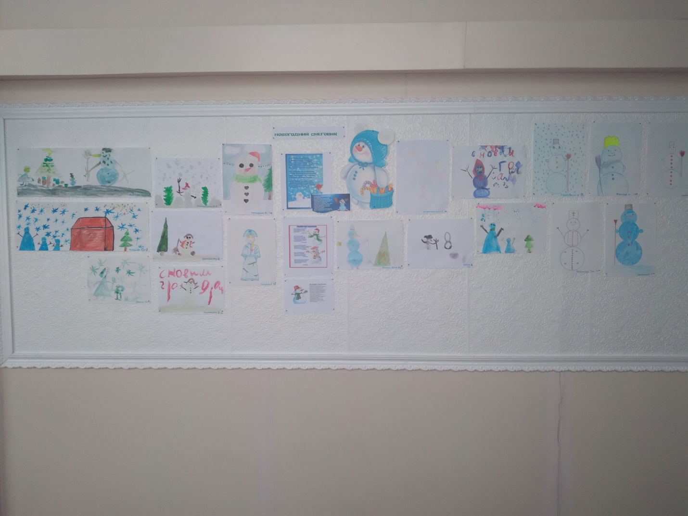

10.01.2022г. Оформление выставки «140 лет А.Н. Толстому»

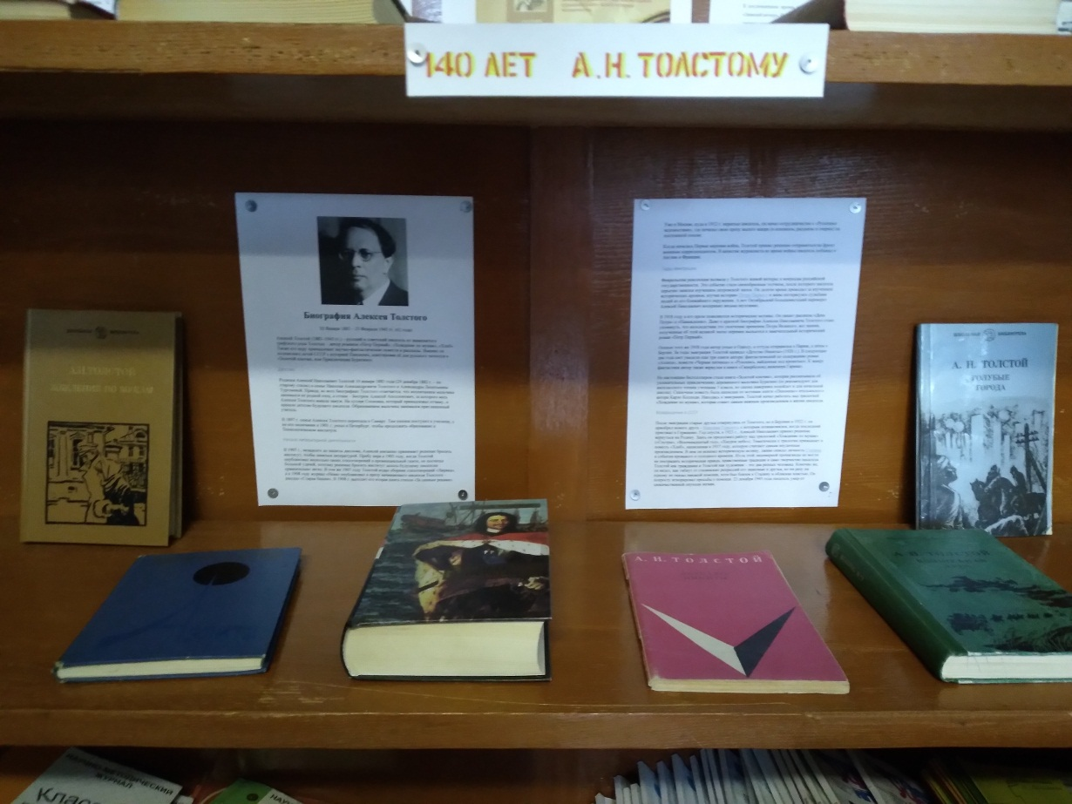
Выставка «День российской печати»
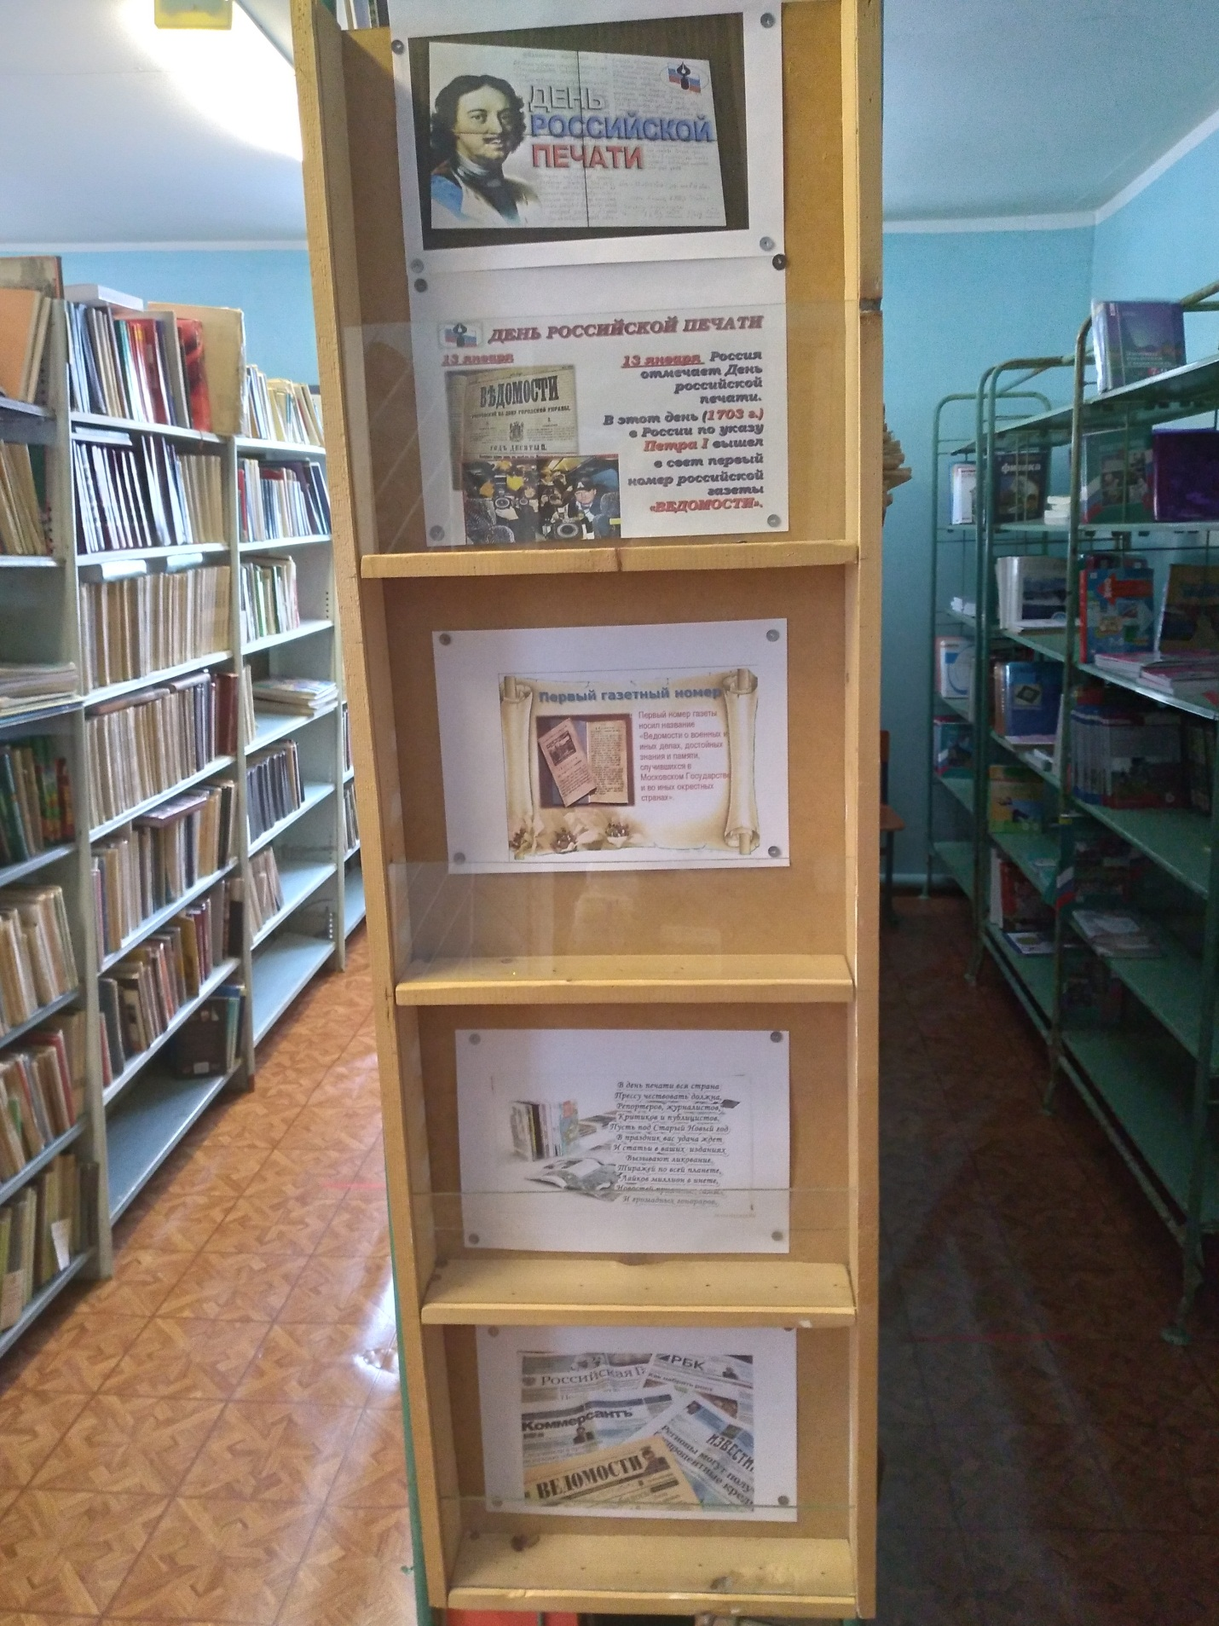

Оформление выставки «125 лет В.П. Катаеву»

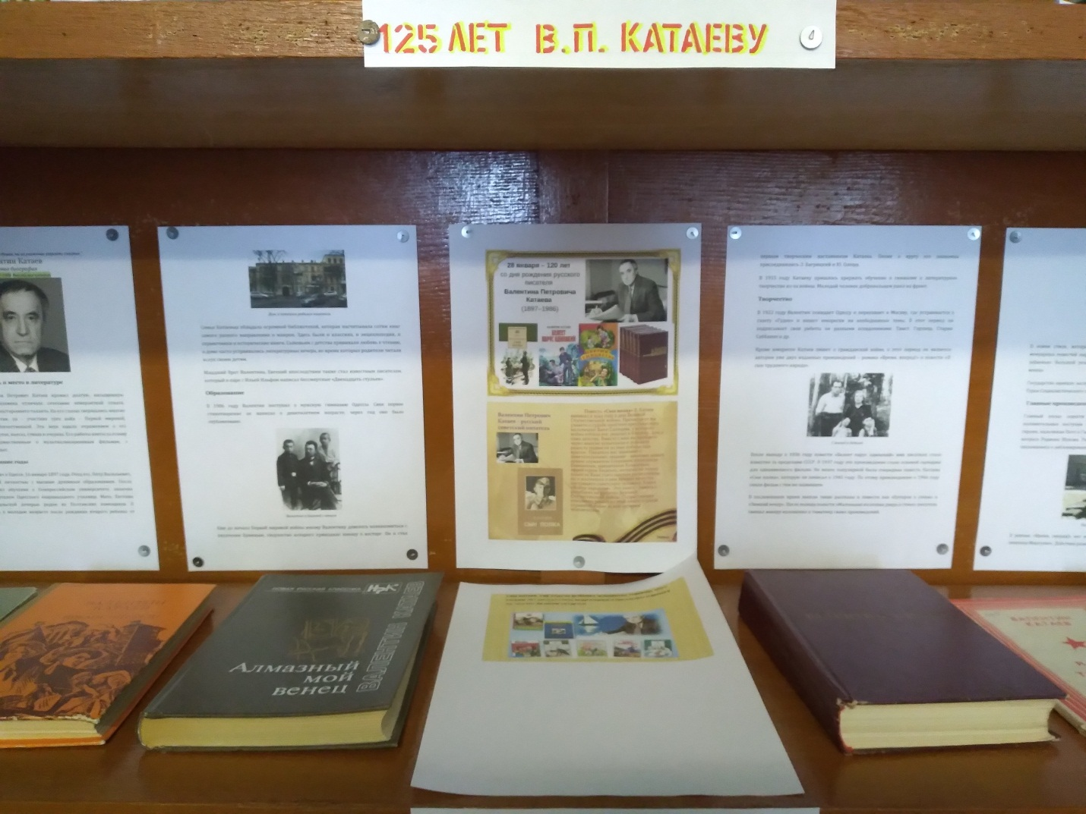

Оформление выставки « 400 лет Ж.Б. Мольеру»
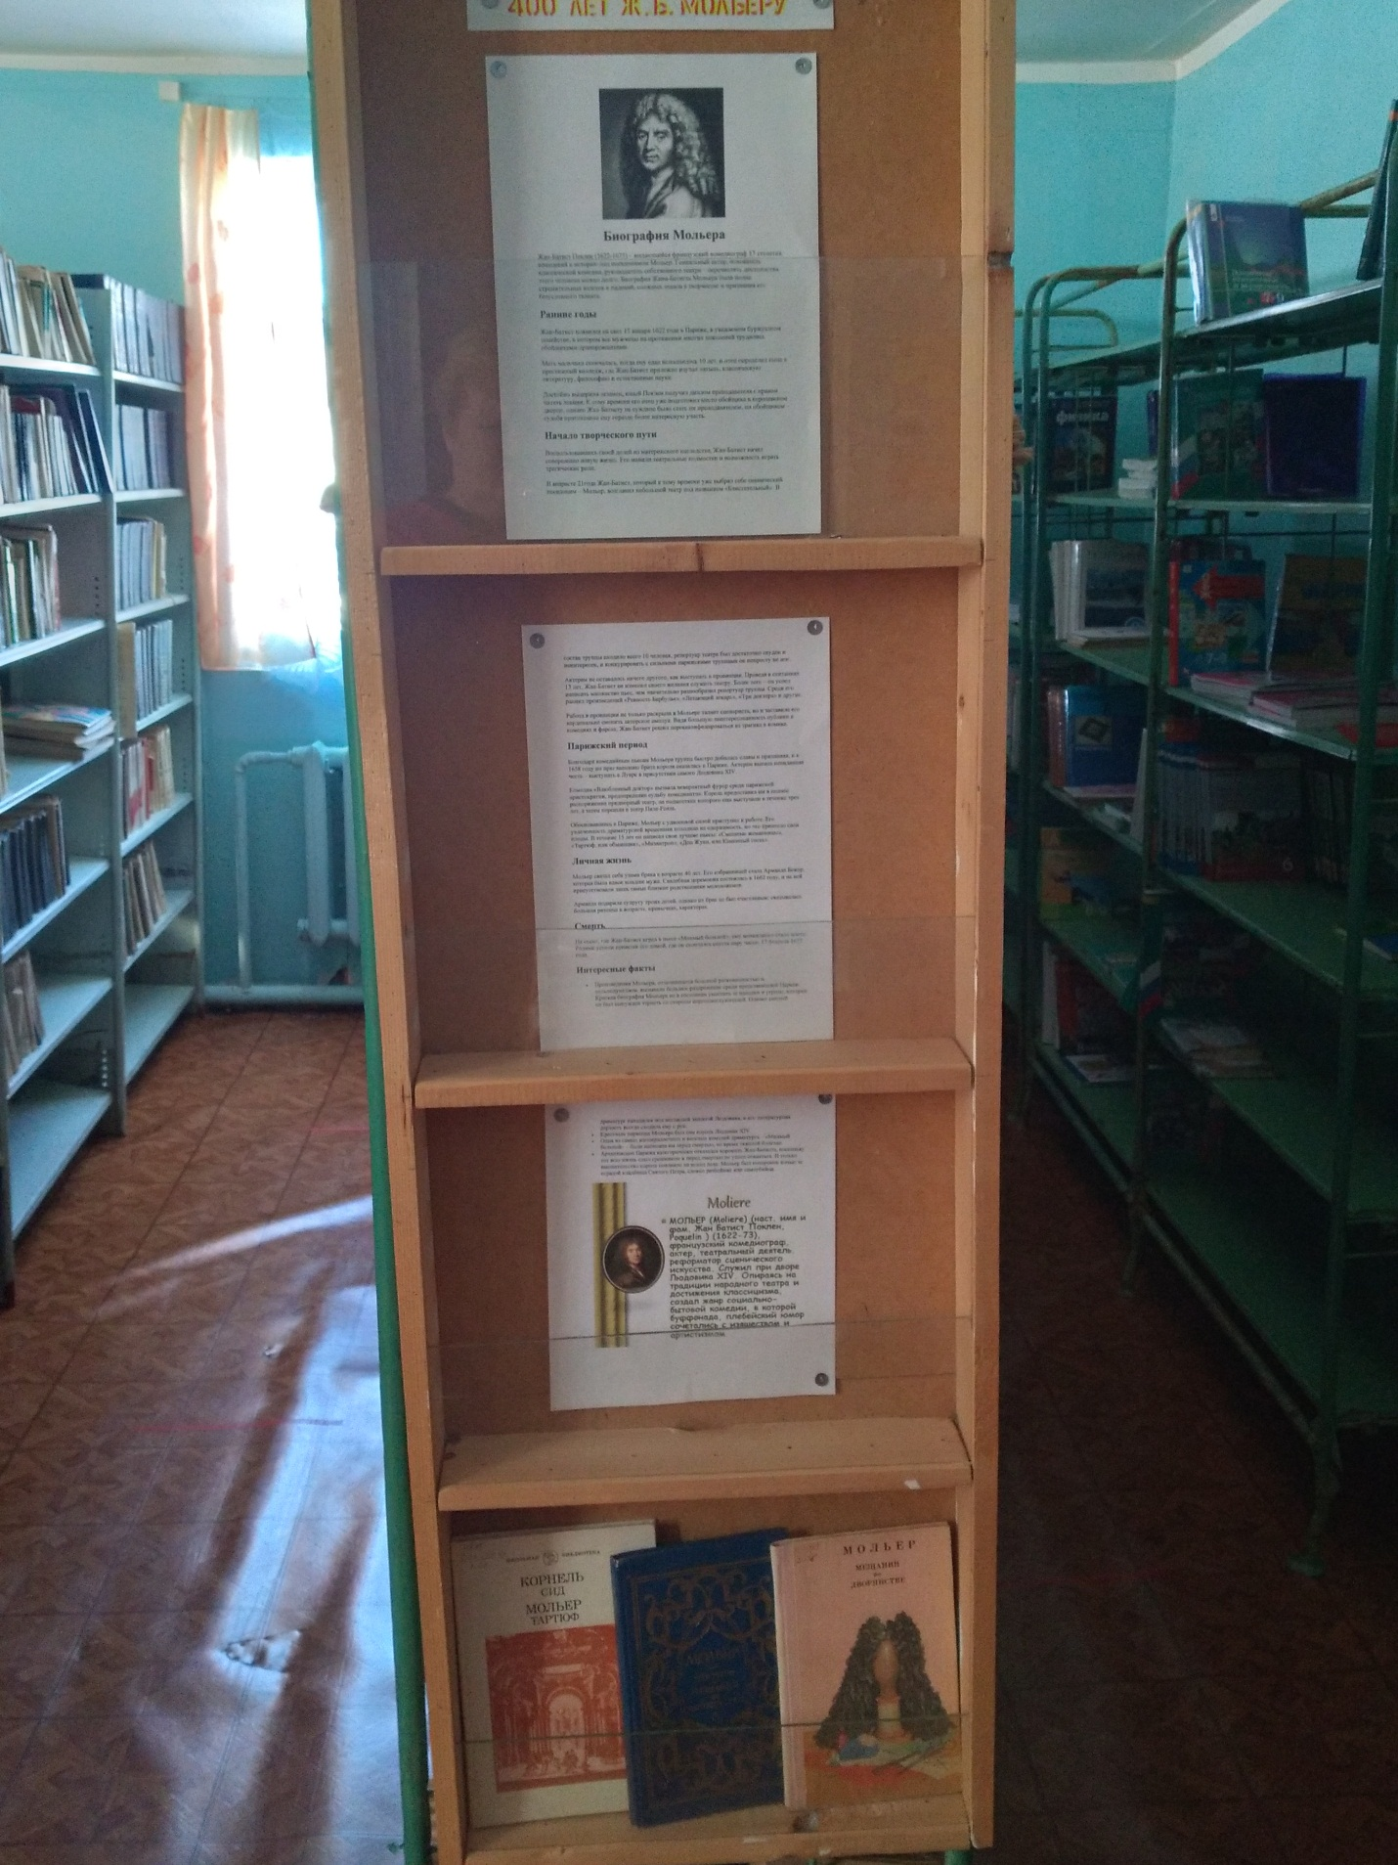

14 февраля – Международный День дарения книг библиотеки. Проводилась акция «Подари книгу библиотеке»
